รายงานการจัดการทรัพย์สินของราชการ ของบริจาค และการจัดเก็บของกลาง
ประจำเดือน มีนาคม ๒๕๖8


ของ
สถานีตำรวจภูธรลำปาว
จังหวัดกาฬสินธุ์
ประจำปีงบประมาณ 2568

กิจกรรม | การดำเนินการ | รูปถ่ายกิจกรรม
การจัดการทรัพย์สิน  ของราชการ  (ครุภัณฑ์สำนักงาน) | สถานีตำรวจภูธรลำปาว ได้มีคำสั่งแต่งตั้งคณะกรรมการตรวจรับพัสดุ และเจ้าหน้าที่ผู้รับผิดชอบคำสั่ง สภ.ลำปาว ที่ ๑๑๓/๒๕๖๗ , ๑๑๕/๒๕๖๗ ลง ๑ มีนาคม ๒๕๖๗ เรื่องมอบหมายรับผิดชอบเครื่องตรวจวัดแอลกอฮอล์ , คำสั่งที่ ๘๕/๒๕๖๗ ลง ๑ มีนาคม ๒๕๖๗ ดำเนินการตรวจสอบการรับ การจ่ายพัสดุ และตรวจสอบพัสดุคงเหลือเช่น  - จัดห้องเก็บพัสดุอุปกรณ์สำนักงานไว้อย่างเป็นระบบ  - ติดตั้งกล้องวงจรปิดไว้ภายในห้อง ในการบันทึกการปฏิบัติงานของเจ้าหน้าที่ในการจัดเก็บ เบิกจ่าย  - จัดทำสมุดควบคุมการเบิกจ่ายพัสดุไว้อย่างเป็นระบบ สามารถตรวจสอบได้  - เครื่องคอมพิวเตอร์ระบบ Crimes ที่ติดตั้งไว้ตามจุด/ห้องสายงานต่าง ๆ เจ้าหน้าที่แต่ละงานรับผิดชอบ หากมีปัญหาในการใช้ให้ประสานเจ้าหน้าที่ไอที ส.ฯ ทำการแก้ไข  - โต๊ะทำงาน ตู้เหล็กเก็บพัสดุอุปกรณ์ แอร์ ในแต่ละห้อง ให้เจ้าหน้าที่ดูแลรักษาดังเช่นเป็นของส่วนตัวตนเอง | 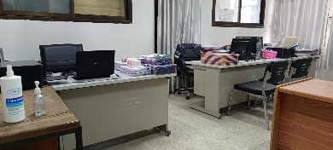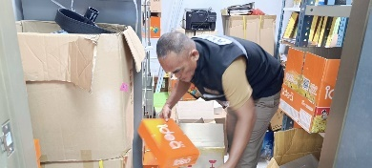  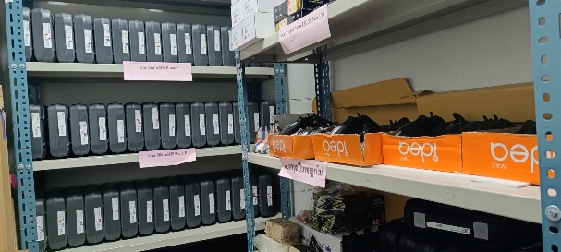

กิจกรรม | การดำเนินการ | รูปถ่ายกิจกรรม
การจัดการทรัพย์สิน  ของราชการ  (ยานพาหนะ) | สถานีตำรวจภูธรลำปาว ได้มีคำสั่ง ที่ ๑๑๒/๒๕๖๗ ลง ๑ มีนาคม ๒๕๖๗ มอบหมายเจ้าหน้าที่รับผิดชอบยานพาหนะ และให้เจ้าหน้าที่ผู้รับผิดชอบดำเนินการตรวจสอบการรับ การจ่ายพัสดุ และตรวจสอบพัสดุคงเหลือโดยการจัดทำสมุดและเอกสารควบคุมการเบิกจ่าย ให้ผู้เบิกลงชื่อไว้อย่างเป็นระบบ สามารถตรวจสอบได้ | 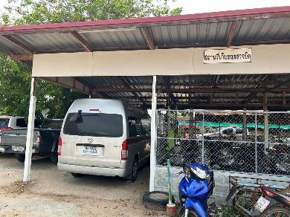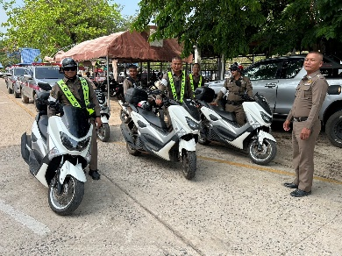  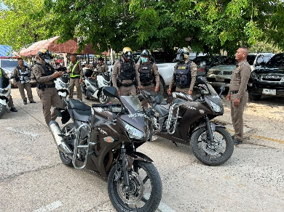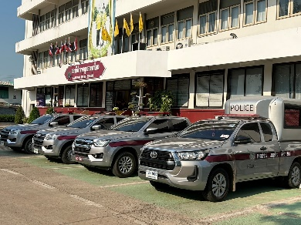

กิจกรรม | การดำเนินการ | รูปถ่ายกิจกรรม
การจัดการทรัพย์สิน  ของราชการ  (วัสดุยุทโธปกรณ์) | สถานีตำรวจภูธรลำปาว กำหนดมาตรการตรวจนับ ควบคุมกำกับดูแลการใช้อาวุธปืนขอทางราชการ ตามคำสั่งที่ 486/2566 ลง 1 ต.ค.2566 และแต่งตั้งคณะกรรมการตรวจสอบอาวุธปืนคงคลังทางราชการ 487/2566 ลง 1 ต.ค.2566 ทั้งนี้ ได้ให้เจ้าหน้าที่ผู้รับผิดชอบดำเนินการตรวจสอบการรับ การจ่ายพัสดุ และตรวจสอบอาวุธปืน  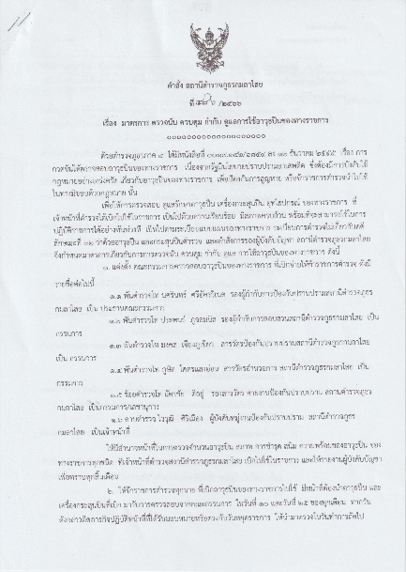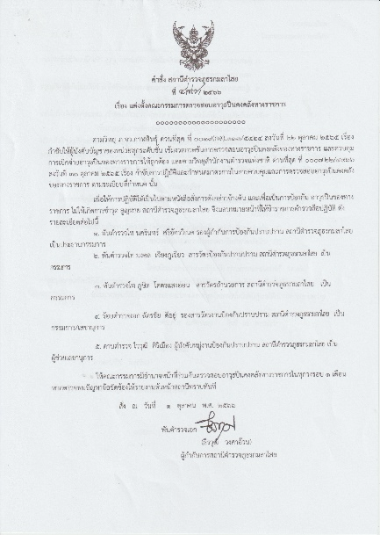  จะทำการตรวจอาวุธสำหรับผู้ยืมไปใช้ในราชการ ทุก 15 วัน เดือนละ 2 ครั้ง | 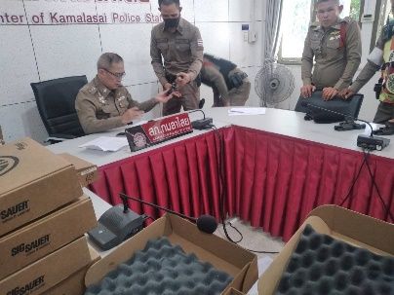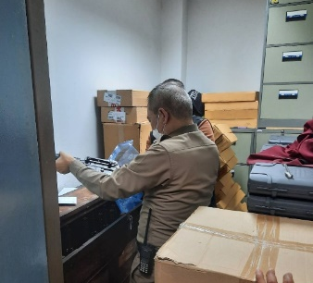  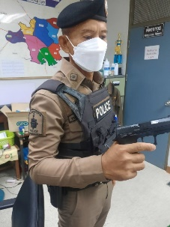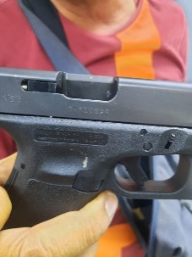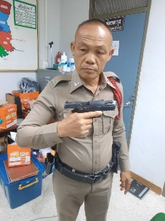

กิจกรรม | การดำเนินการ | รูปถ่ายกิจกรรม
การจัดการของบริจาค | สถานีตำรวจภูธรลำปาว ไม่มีของบริจาคแต่อย่างใด

กิจกรรม | การดำเนินการ | รูปถ่ายกิจกรรม
การจัดเก็บของกลาง | สถานีตำรวจภูธรลำปาว ได้มีคำสั่งแต่งตั้งเจ้าหน้าที่เก็บรักษาของกลางในคดีอาญา ตามคำสั่งสถานีตำรวจภูธรลำปาว ที่ 214/2566 ลง 18 พ.ค.2566และให้เจ้าหน้าที่ผู้รับผิดชอบดำเนินการจัดทำสมุดคุมของกลางแยกแต่ละประเภทอย่างชัดเจน เพื่อความสะดวกในการตรวจสอบตรวจสอบการจัดเก็บของกลางมีการตรวจเช็คสภาพและตรวจจำนวนอย่างสม่ำเสมอจัดทำบัญชีรับหรือคืนทุกครั้งที่มีการรับเป็นของกลาง หรือมีคำสั่งคืนของกลาง และเสนอผู้บังคับบัญชาตามลำดับชั้น  - รถยนต์/รถจักรยานยนต์ จะเก็บไว้ที่สถานที่เก็บไว้  - อาวุธปืน/เครื่องกระสุนปืน จัดเก็บไว้ในห้องเก็บของกลาง มีกุญแจล็อกไว้  - เงินสด การเก็บของกลางเงินสด จะส่งมอบให้กับเจ้าหน้าที่การเงินประจำสถานีตำรวจและเมื่อ ๒๘ มีนาคม ๒๕๖๗ ได้นำส่งเป็นรายได้แผ่นดินตามหนังสือที่ ๐๐๑๙(กส).๓๙/๑๒๐๓  โทรศัพท์มือถือและอื่น ๆ ที่ไม่ใช่ของกลางขนาดใหญ่ เจ้าหน้าที่จะจัดเก็บไว้ในตู้ลิ้นซักกุญแจล็อกไว้ | 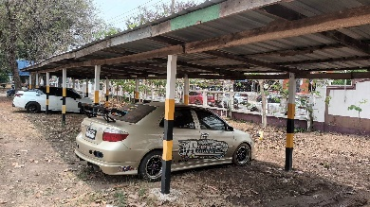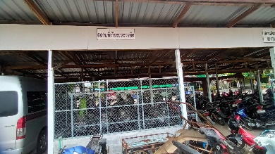  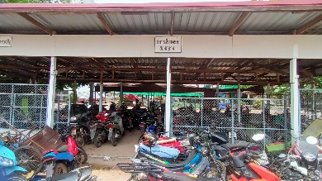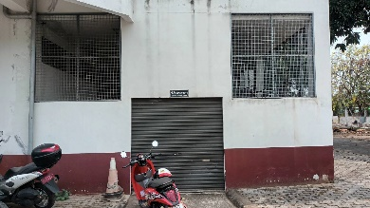

บัญชีของกลางในคดีอาญา เดือน มีนาคม 2567
ลำดับ | เลขคดีที่ | เลขยึดทรัพย์ | ข้อกล่าวหา | ของกลาง | ชื่อพนักงานสอบสวน | หมายเหตุ
1. | 35/2567 | 17/2567  1 มี.ค.2567 | จำหน่ายยาเสพติดให้โทษประเภท 1 (ยาบ้า) โดยการมีไว้ในครอบครองเพื่อจำหน่าย โดยกระทำเพื่อการค้า และเสพยาเสพติดให้โทษประเภท 1 (ยาบ้า)โดยผิดกฎหมาย | โทรศัพท์มือถือ จำนวน 1 เครื่อง | ร.ต.อ.เริงศักดิ์ แก้วเสนห์ใน
2. | 37/2567 | 18/2567  4 มี.ค.2567 | จำหน่ายยาเสพติดให้โทษประเภท 1 (ยาบ้า) โดยการมีไว้ในครอบครองเพื่อจำหน่าย โดยผิดกฎหมาย และมีอาวุธปืนไว้ในครอบครองโดยไม่ได้รับอนุญาตจากนายทะเบียนท้องที่ | โทรศัพท์มือถือ จำนวน 1 เครื่อง  อาวุธปืนแบบไทยประดิษฐ์จำนวน 1 กระบอก | ร.ต.อ.เริงศักดิ์ แก้วเสนห์ใน
3. | 39/2567 | 19/2567  9 มี.ค.2567 | จำหน่ายยาเสพติดให้โทษประเภท 1 (ยาบ้า) โดยการมีไว้ในครอบครองเพื่อจำหน่ายฯ | โทรศัพท์มือถือ จำนวน 1 เครื่อง | ร.ต.อ.เทอดศักดิ์ นุติทอน
บัญชีของกลางในคดีอาญา เดือน มีนาคม 2567
ลำดับ | เลขคดีที่ | เลขยึดทรัพย์ | ข้อกล่าวหา | ของกลาง | ชื่อพนักงานสอบสวน | หมายเหตุ
- รับทราบ
พ.ต.ต.
( ณัฐพงศ์ บึงบัว )
สว.สภ.ลำปาว
พ.ต.อ.
( ธีรวุฒิ วงศาอ้วน )
ผกก.สภ.กมลาไสย

